
Manual de Usuario
11/05/2021

Cristian Fernandez Tirado

Contenido
Título 1 2
Título 2 2
Título 3 2

Introducción
Empieza a utilizar SGI, la aplicación web destinada a la gestión de incidencias, en los siguientes apartados podrás ver de forma clara como realizar las acciones que deseas.
Las mayoría de las tablas en esta aplicación tienen varias opciones para buscar elementos:
- Campo para cualquier coincidencia.
- Filtros por campos.
- Eliminar campos que no se quieran ver.

Usuarios
En esta aplicación se encuentran tres tipos de usuario y cada tipo de usuario podrá realizar las acciones que tienen designadas.

Ver usuarios
Para ver a los usuarios registrados en la aplicación, debe de dirigirse en el menú izquierdo al apartado usuarios .
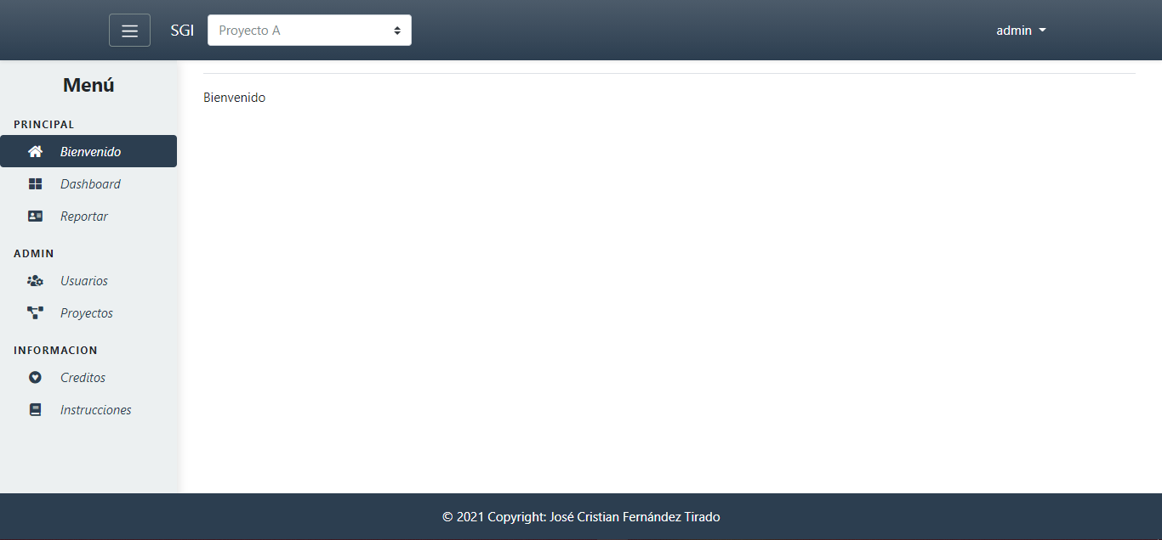

Una vez le haya cargado la página, le aparecerá en la parte inferior de la página una tabla con todos los usuarios registrados.
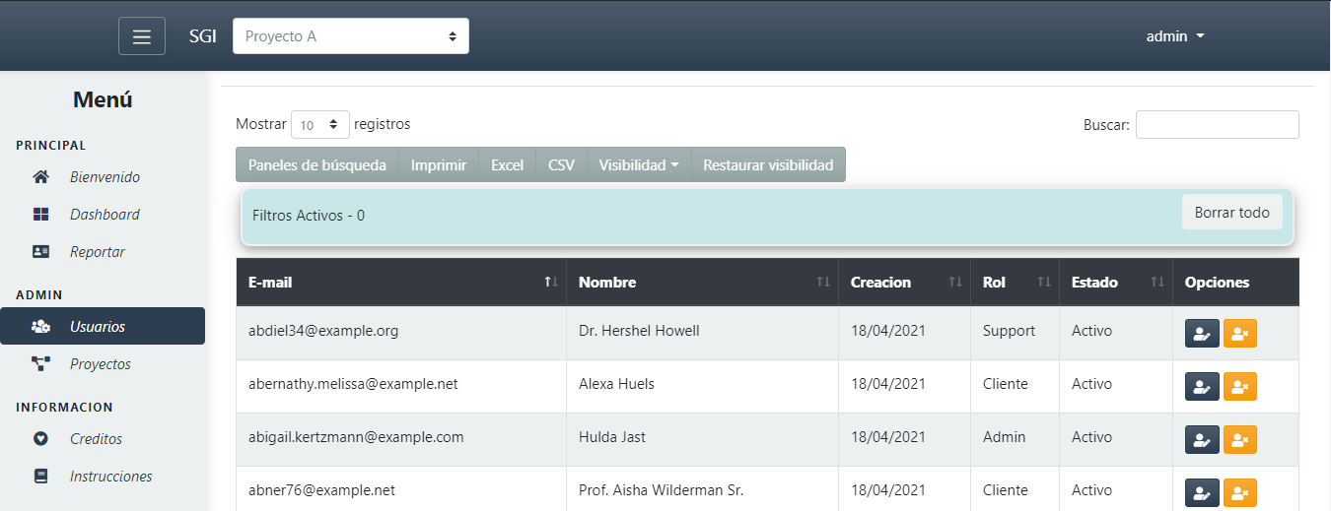

Crear usuario
Para crear un usuario, debe de dirigirse en el menú izquierdo al apartado de usuarios.

Una vez le haya cargado la página, le aparecerá en la parte superior de la página un formulario, el cual debe de rellenar con los datos del nuevo usuario.
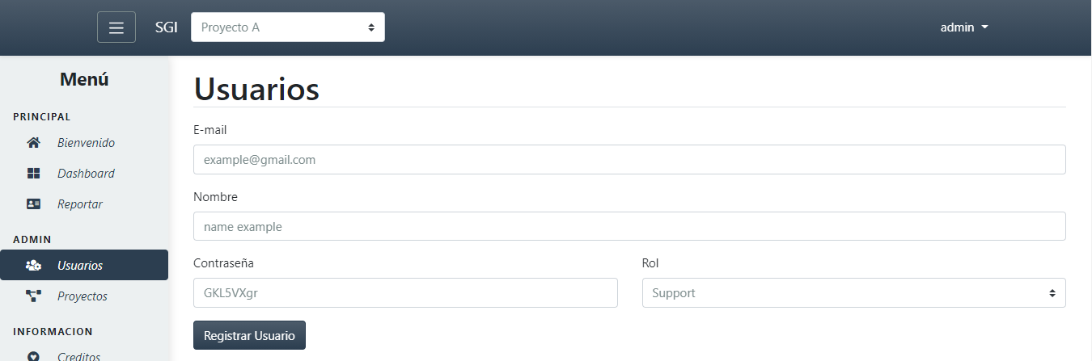

La contraseña se almacena cifrada para una mayor seguridad.

Editar usuario
Para editar un usuario, debe de dirigirse en el menú izquierdo al apartado de usuarios.

Una vez le haya cargado la página, debe dirigirse a la tabla inferior, buscar el registro del usuario que quiere editar y en la columna opciones pinche en el botón de Editar usuario.

Se le redirigirá a una ventana en la cual aparecerá un formulario en la parte superior, el cual debe de rellenar con los nuevos datos del usuario.
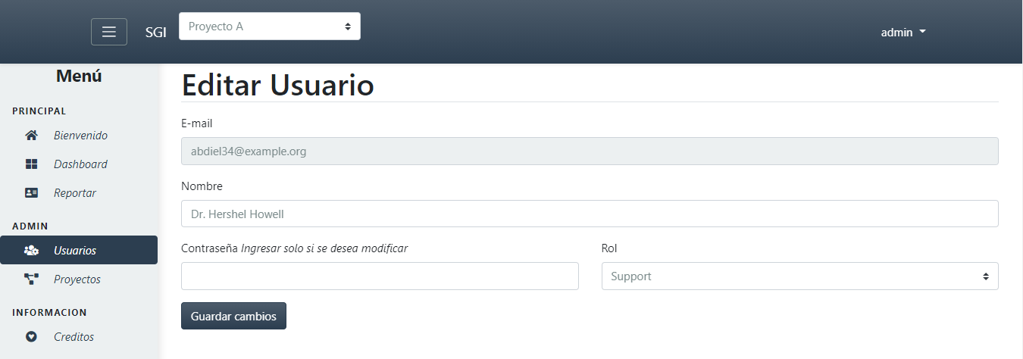

Dar de baja a un usuario
Para dar de baja a un usuario, debe de dirigirse en el menú izquierdo al apartado de usuarios.

Una vez le haya cargado la página, debe dirigirse a la tabla inferior buscar el registro del usuario que quiere dar de baja y en la columna opciones pinche en el botón de Dar de baja.

Restaurar usuario
Para volver a activar una cuenta de usuario, debe de dirigirse en el menú izquierdo al apartado de usuarios.

Una vez le haya cargado la página, debe dirigirse a la tabla inferior, buscar el registro del usuario que quiere restaurar y en la columna opciones pinche en el botón de Restaurar.
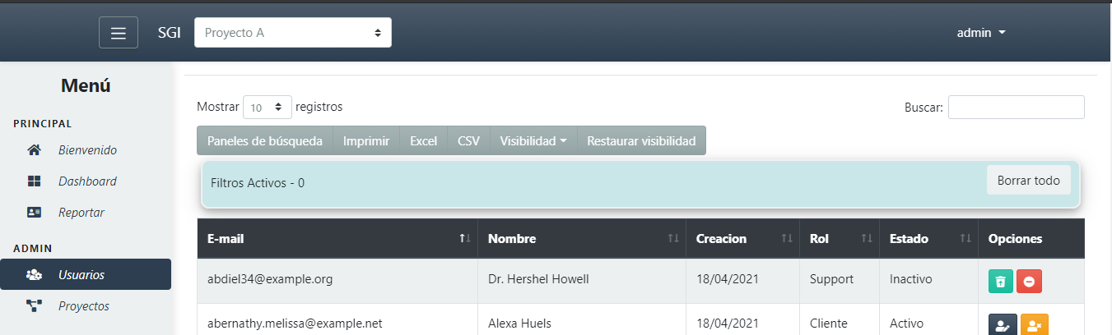

Eliminar usuarios
Para eliminar un usuario, debe de dirigirse en el menú izquierdo al apartado de usuarios.

Una vez le haya cargado la página, debe dirigirse a la tabla inferior, buscar el registro del usuario que quiere eliminar y en la columna opciones pinche en el botón de Eliminar usuario.

Tenga en cuenta que para eliminar un usuario antes debe de haberlo dado de baja, si quiere saber cómo hacerlo pinche aquí

Asignar un proyecto a un usuario de soporte
Para asignar un proyecto a un usuario, debe de dirigirse en el menú izquierdo al apartado usuarios.

Una vez le haya cargado la página, debe dirigirse a la tabla inferior, buscar el registro del usuario que quiere asignar un proyecto y en la columna opciones pinche en el botón de Editar usuario.

Se le redirigirá a una ventana en la cual en la parte inferior le aparecerán dos campos de selección, en el de la izquierda seleccionará el proyecto y en el de la derecha el nivel que será asignado al usuario en dicho proyecto.
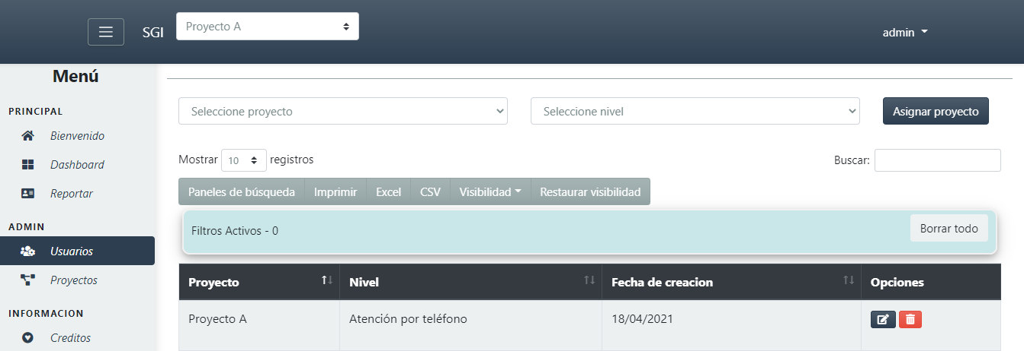

Tenga en cuenta que esta acción solo puede realizarse sobre usuarios de soporte.

Editar la asignación de un proyecto a un usuario de Soporte
Para editar la asignación de un proyecto a un usuario, debe de dirigirse en el menú izquierdo al apartado usuarios.

Una vez le haya cargado la página, debe dirigirse a la tabla inferior, buscar el registro del usuario que quiere editar la asignación de un proyecto y en la columna opciones pinche en el botón de Editar usuario.

Se le redirigirá a una ventana en la cual en la parte inferior aparecerá una tabla con todos los proyectos a los que pertenece el usuario seleccionado, en la tabla debe de buscar la relación que quiere editar y pinchar en el botón de Editar.
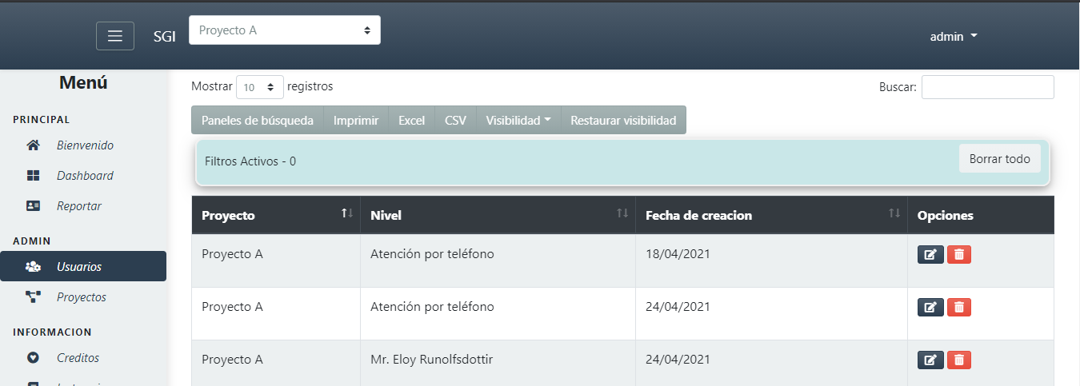

Se le abrirá un modal en el cual indicará el nuevo nivel que tendrá el usuario asignado en el proyecto.
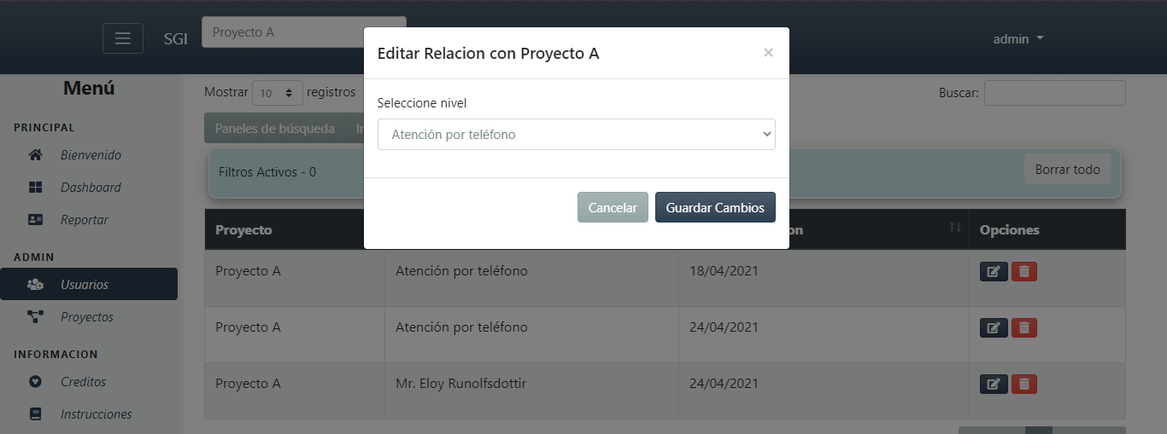
Tenga en cuenta que esta acción solo puede realizarse sobre usuarios de soporte con proyectos asignados.

Eliminar la asignación de un proyecto a un usuario de Soporte
Para eliminar la asignación de un proyecto a un usuario, debe de dirigirse en el menú izquierdo al apartado de usuarios.

Una vez le haya cargado la página, debe dirigirse a la tabla inferior, buscar el registro del usuario que quiere eliminar la asignación de un proyecto y en la columna opciones pinche en el botón de Editar usuario.

Se le redirigirá a una ventana en la cual en la parte inferior aparecerá una tabla con todos los proyectos a los que pertenece el usuario seleccionado, en la tabla debe de buscar la relación que quiere editar y pinchar en el botón de Eliminar.

Tenga en cuenta que esta acción solo puede realizarse sobre usuarios de soporte con proyectos asignados.

Proyectos

Ver proyectos
Para ver los proyectos, debe de dirigirse en el menú izquierdo al apartado de Proyectos Imagen del botón para acceder al apartado de proyectos.

TODO: CONTINUAR APARTIR DE AQUÍ; ADEMAS LUEGO COMPARAR CON EL README.ME para agregar las tildes y en el instrucciones.blade.php

Una vez le haya cargado la página, le aparecerá en la parte inferior de la página una tabla con todos los proyectos.

Crear proyecto
Para crear proyectos, debe de dirigirse en el menú izquierdo al apartado de Proyectos Imagen del botón para acceder al apartado de proyectos.
Una vez le haya cargado la página, le aparecerá en la parte superior de la página un formulario, el cual debe de rellenar con los datos del nuevo proyecto.

Editar proyecto
Para editar un proyecto, debe de dirigirse en el menú izquierdo al apartado de Proyectos Imagen del botón para acceder al apartado de proyectos.
Una vez le haya cargado la página, debe dirigirse a la tabla inferior, buscar el registro del proyecto que quiere editar y en la columna opciones pinche en el botón de Editar proyecto Imagen del botón de editar.
Se le redirigirá a una ventana en la cual aparecerá un formulario en la parte superior, el cual debe de rellenar con los nuevos datos del proyecto.

Dar de baja un proyecto
Para dar de baja a un proyecto, debe de dirigirse en el menú izquierdo al apartado de Proyectos Imagen del botón para acceder al apartado de proyectos.
Una vez le haya cargado la página, debe dirigirse a la tabla inferior, buscar el registro del proyecto que quiere dar de baja y en la columna opciones pinche en el botón de Dar de baja Imagen del botón para dar de baja un proyecto.

Restaurar proyecto
Para volver a activar un proyecto, debe de dirigirse en el menú izquierdo al apartado de Proyectos Imagen del botón para acceder al apartado de proyectos.
Una vez le haya cargado la página, debe dirigirse a la tabla inferior, buscar el registro del proyecto que quiere restaurar y en la columna opciones pinche en el botón de Restaurar proyecto Imagen del botón para restaurar un proyecto.

Eliminar proyecto
Para eliminar un proyecto, debe de dirigirse en el menú izquierdo al apartado de Proyectos Imagen del botón para acceder al apartado de proyectos.
Una vez le haya cargado la página, debe dirigirse a la tabla inferior, buscar el registro del proyecto que quiere eliminar y en la columna opciones pinche en el botón de Eliminar proyecto Imagen del botón para eliminar un proyecto.
Tenga en cuenta que para eliminar un proyecto antes debe de haberlo dado de baja, si quiere saber cómo hacerlo pinche aquí.

Cambiar de proyecto
Para cambiar de proyecto debe de pinchar en el selector del menú superior.
Se le desplegara una lista con todos los proyectos en los que puede participar, en ella debe de pinchar en el proyecto que desea, automáticamente la aplicación se actualizara mostrando las incidencias de dicho proyecto, así como cuando se cree una nueva se creara sobre dicho proyecto.
Los usuarios de soporte que no tengan ningún proyecto asignado no podrán usar esta funcionalidad.

Niveles

Ver niveles de proyecto
Para ver los niveles que tiene un proyecto, debe de dirigirse en el menú izquierdo al apartado de Proyectos Imagen del botón para acceder al apartado de proyectos.
Una vez le haya cargado la página, debe dirigirse a la tabla inferior, buscar el registro del proyecto del cual quiere ver sus niveles y en la columna opciones pinchar en el botón de Editar proyecto Imagen del botón de editar.
Se le redirigirá a una ventana en la cual en la parte inferior aparecerá una tabla con todos los niveles del proyecto seleccionado.

Agregar nivel a proyecto
Para agregar un nivel a un proyecto, debe de dirigirse en el menú izquierdo al apartado de Proyectos Imagen del botón para acceder al apartado de proyectos.
Una vez le haya cargado la página, debe dirigirse a la tabla inferior, buscar el registro del proyecto al cual le quiere agregar un nivel y en la columna opciones pinchar en el botón de Editar proyecto Imagen del botón de editar.
Se le redirigirá a una ventana en la cual en la parte inferior aparecerá un campo numérico en el cual se debe de indicar la importancia y otro campo de texto en el cual debe de ingresar el nombre del nivel.
Tenga en cuenta el nivel 1 tiene menos importancia que el nivel 2, por lo que cuando una incidencia de nivel 1 se deriva al siguiente nivel esta pasara a estar en el nivel 2.

Editar nivel
Para editar un nivel de un proyecto, debe de dirigirse en el menú izquierdo al apartado de Proyectos Imagen del botón para acceder al apartado de proyectos.
Una vez le haya cargado la página, debe dirigirse a la tabla inferior, buscar el registro del proyecto del cual quiere editar un nivel y en la columna opciones pinchar en el botón de Editar proyecto Imagen del botón de editar proyecto.
Se le redirigirá a una ventana en la cual en la parte inferior aparecerá una tabla con todos los niveles del proyecto seleccionado, en ella debe de buscar el registro del nivel a editar y en la columna opciones pinchar en el botón de Editar Imagen del botón de editar.
Se abrirá un modal con dos campos, el primero es un campo de texto en el cual debe de introducir el nuevo nombre del nivel y el segundo es un campo numérico en el cual debe de ingresar la importancia del nivel
Tenga en cuenta el nivel 1 tiene menos importancia que el nivel 2, por lo que cuando una incidencia de nivel 1 se deriva al siguiente nivel esta pasara a estar en el nivel 2.

Eliminar nivel
Para eliminar un nivel de un proyecto, debe de dirigirse en el menú izquierdo al apartado de Proyectos Imagen del botón para acceder al apartado de proyectos.
Una vez le haya cargado la página, debe dirigirse a la tabla inferior, buscar el registro del proyecto del cual quiere eliminar un nivel y en la columna opciones pinchar en el botón de Editar proyecto Imagen del botón de editar.
Se le redirigirá a una ventana en la cual en la parte inferior aparecerá una tabla con todos los niveles del proyecto seleccionado, en ella debe de buscar el registro del nivel a eliminar y en la columna opciones pinchar en el botón de Eliminar Imagen del botón para eliminar un nivel.
Tenga en cuenta que, al eliminar un nivel, todas las incidencias de dicho nivel pasaran al siguiente nivel. De no ser posible pasaran al nivel general.

Categorías

Ver categorías de proyecto
Para ver las categorías que tiene un proyecto, debe de dirigirse en el menú izquierdo al apartado de Proyectos Imagen del botón para acceder al apartado de proyectos.
Una vez le haya cargado la página, debe dirigirse a la tabla inferior, buscar el registro del proyecto del cual quiere ver sus categorías y en la columna opciones pinchar en el botón de Editar proyecto Imagen del botón de editar.
Se le redirigirá a una ventana en la cual en la parte inferior aparecerá una tabla con todas las categorías del proyecto seleccionado.

Agregar categoría a proyecto
Para agregar una categoría a un proyecto, debe de dirigirse en el menú izquierdo al apartado de Proyectos Imagen del botón para acceder al apartado de proyectos.
Una vez le haya cargado la página, debe dirigirse a la tabla inferior, buscar el registro del proyecto al cual le quiere agregar una categoría y en la columna opciones pinchar en el botón de Editar proyecto Imagen del botón de editar.
Se le redirigirá a una ventana en la cual en la parte inferior aparecerá un campo de texto en el cual debe de agregar el nombre de la categoría.

Editar categoría
Para editar una categoría de un proyecto, debe de dirigirse en el menú izquierdo al apartado de Proyectos Imagen del botón para acceder al apartado de proyectos.
Una vez le haya cargado la página, debe dirigirse a la tabla inferior, buscar el registro del proyecto del cual quiere editar una categoría y en la columna opciones pinchar en el botón de Editar proyecto Imagen del botón de editar proyecto.
Se le redirigirá a una ventana en la cual en la parte inferior aparecerá una tabla con todas las categorías del proyecto seleccionado, en ella debe de buscar el registro de la categoría a editar y en la columna opciones pinchar en el botón de Editar Imagen del botón de editar.
Se abrirá un modal con un campo de texto en el cual debe de introducir el nuevo nombre de la categoría.

Eliminar categoría
Para eliminar una categoría de un proyecto, debe de dirigirse en el menú izquierdo al apartado de Proyectos Imagen del botón para acceder al apartado de proyectos.
Una vez le haya cargado la página, debe dirigirse a la tabla inferior, buscar el registro del proyecto del cual quiere eliminar una categoría y en la columna opciones pinchar en el botón de Editar proyecto Imagen del botón de editar.
Se le redirigirá a una ventana en la cual en la parte inferior aparecerá una tabla con todas las categorías del proyecto seleccionado, en ella debe de buscar el registro de la categoría a eliminar y en la columna opciones pinchar en el botón de Eliminar Imagen del botón para eliminar.
Tenga en cuenta que al eliminar una categoría todas las incidencias de dicha categoría pasaran a la categoría general.

Incidencias

Ver Incidencias
Para ver las incidencias, debe de dirigirse en el menú izquierdo al apartado de Dashboard Imagen del botón para acceder al apartado Dashboard.
Una vez le haya cargado la página, le aparecerán las siguientes tablas.
Incidencias asignadas a mí En esta tabla puede ver todas las incidencias que está atendiendo.
Mis incidencias En esta tabla pueden ver todas las incidencias que ha reportado.
Incidencias sin asignar En esta tabla puede ver todas las incidencias que está atendiendo.
Si desea ver más información acerca de una incidencia diríjase a la columna opciones de dicha incidencia y pinche en el botón de Ver Imagen del botón de ver.

Crear incidencia
Para crear una incidencia, debe de dirigirse en el menú izquierdo al apartado de Reportar Imagen del botón para reportar una incidencia.
Una vez le haya cargado la página, le aparecerá en la parte superior de la página un formulario, el cual debe de rellenar con los datos de la incidencia.

Editar incidencia
Para editar una incidencia, debe de dirigirse en el menú izquierdo al apartado de Dashboard Imagen del botón para acceder al apartado Dashboard.
Una vez le haya cargado la página, debe dirigirse a la tabla de mis incidencias, buscar el registro de la incidencia que quiere editar y en la columna opciones pinchar en el botón de Ver Imagen del botón de ver.
Se le redirigirá a una ventana en la cual aparecerá toda la información de la incidencia. En esta ventana debe de pinchar en el botón Editar incidencia Imagen del botón para editar una incidencia.
Se le redirigirá a una ventana en la cual aparecerá un formulario, el cual debe de rellenar con los nuevos datos de la incidencia.

Las incidencias solo las puede editar el usuario que la haya creado.

Atender incidencia
Para atender una incidencia, debe de dirigirse en el menú izquierdo al apartado de Dashboard Imagen del botón para acceder al apartado Dashboard.
Una vez le haya cargado la página, debe dirigirse a la tabla de incidencias sin asignar, busca el registro de la incidencia que quiere atender y en la columna opciones pinchar en el botón de Atender Imagen del botón para atender una incidencia.
También la puede atender pinchando en el botón de Ver Imagen del botón de ver.
Se le redirigirá a una ventana en la cual aparecerá toda la información de la incidencia. En esta ventana debe de pinchar en el botón Atender incidencia Imagen del botón para atender una incidencia.
Las incidencias solo pueden ser atendidas por usuarios de administración o usuarios de soporte con suficiente nivel en el proyecto en el que se ha creado.

Desatender incidencia
Para desatender una incidencia, debe de dirigirse en el menú izquierdo al apartado de Dashboard Imagen del botón para acceder al apartado Dashboard.
Una vez le haya cargado la página, debe dirigirse a la tabla de incidencias asignadas a mí, busca el registro de la incidencia que quiere desatender y en la columna opciones pinchar en el botón de Desatender Imagen del botón para desatender una incidencia.
También la puede desatender pinchando en el botón de Ver Imagen del botón de ver.
Se le redirigirá a una ventana en la cual aparecerá toda la información de la incidencia. En esta ventana debe de pinchar en el botón Desatender incidencia Imagen del botón para desatender una incidencia.

Marcar incidencia como resuelta
Para marcar como resuelta una incidencia, debe de dirigirse en el menú izquierdo al apartado de Dashboard Imagen del botón para acceder al apartado Dashboard.
Una vez le haya cargado la página, debe dirigirse a la tabla de mis incidencias, buscar el registro de la incidencia que quiere marcar como resuelta y en la columna opciones pinchar en el botón de Ver Imagen del botón de ver.
Se le redirigirá a una ventana en la cual aparecerá toda la información de la incidencia. En esta ventana debe de pinchar en el botón Marcar como resuelta Imagen del botón de macar una incidencia como resuelta.
Las incidencias solo pueden ser marcadas como resuelta por el usuario que las creo.

Volver a abrir incidencia
Para volver a abrir una incidencia, debe de dirigirse en el menú izquierdo al apartado de Dashboard Imagen del botón para acceder al apartado Dashboard.
Una vez le haya cargado la página, debe dirigirse a la tabla de mis incidencias, buscar el registro de la incidencia que quiere volver a abrir y en la columna opciones pinchar en el botón de Ver Imagen del botón de ver.
Se le redirigirá a una ventana en la cual aparecerá toda la información de la incidencia. En esta ventana debe de pinchar en el botón Volver a abrir la incidencia Imagen del botón para volver a abrir la incidencia.
Esta acción solo se puede realizar si la incidencia se había marcado como resuelta anteriormente y por el usuario que la creo.

Derivar incidencia al siguiente nivel
Para derivar una incidencia al siguiente nivel, debe de dirigirse en el menú izquierdo al apartado de Dashboard Imagen del botón para acceder al apartado Dashboard.
Una vez le haya cargado la página, debe dirigirse a la tabla de Incidencias asignadas a mí, buscar el registro de la incidencia que quiere derivar al siguiente nivel y en la columna opciones pinchar en el botón de Ver Imagen del botón de ver.
Se le redirigirá a una ventana en la cual aparecerá toda la información de la incidencia. En esta ventana debe de pinchar en el botón Derivar al siguiente nivel Imagen del botón para derivar una incidencia al siguiente nivel.

Esta acción solo la puede realizar un administrador o el usuario que está atendiendo la incidencia, para saber cómo atender una incidencia pinche aquí.

